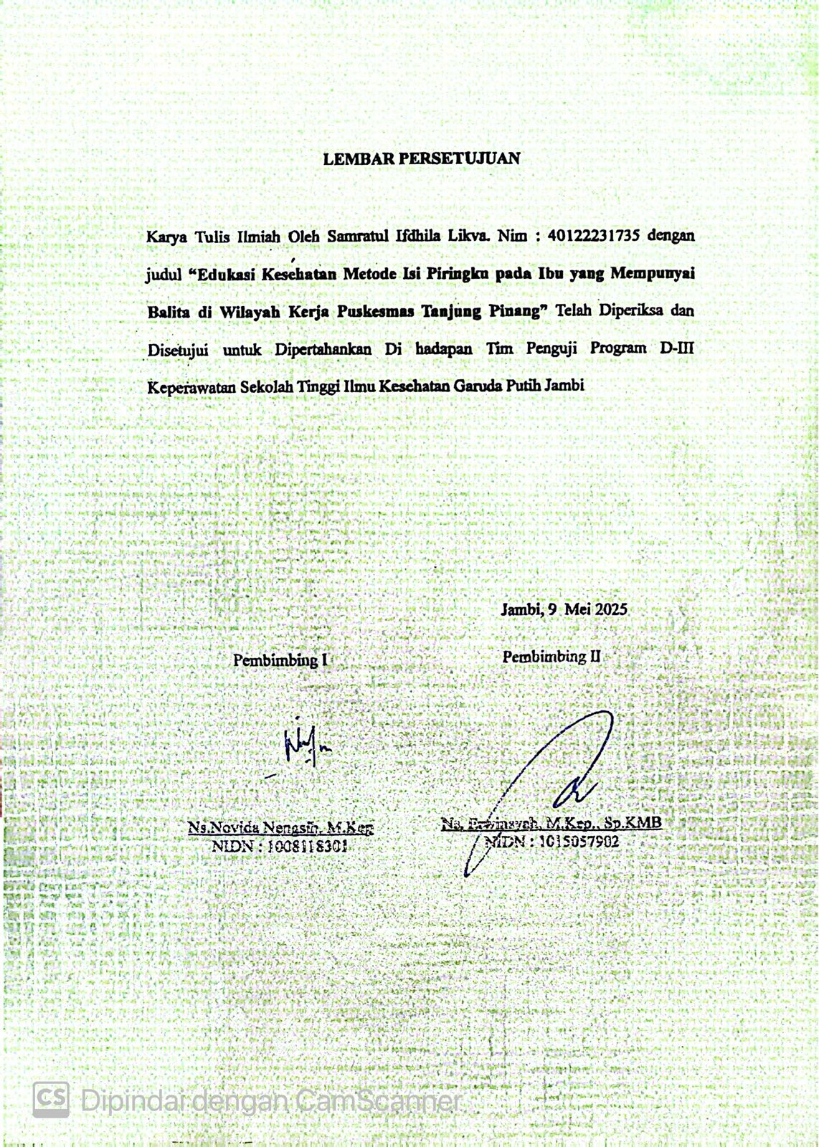

LEMBAR PERSETUJUAN

Karya Tulis Ilmiah Oleh Samratul Ifdhila Likva. Nim : 40122231735 dengan judul “Edukasi Kesehatan Metode Isi Piringku pada Ibu yang Mempunyai Balita di Wilayah Kerja Puskesmas Tanjung Pinang” Telah Diperiksa dan Disetujui untuk Dipertahankan Di hadapan Tim Penguji Program D-III Keperawatan Sekolah Tinggi Ilmu Kesehatan Garuda Putih Jambi

Jambi, 9 Mei 2025
Pembimbing I

Ns.Novida Nengsih, M.Kep
NIDN : 1008118301
Pembimbing II

Ns. Erwinsyah, M.Kep., Sp.KMB
NIDN : 1015057902

